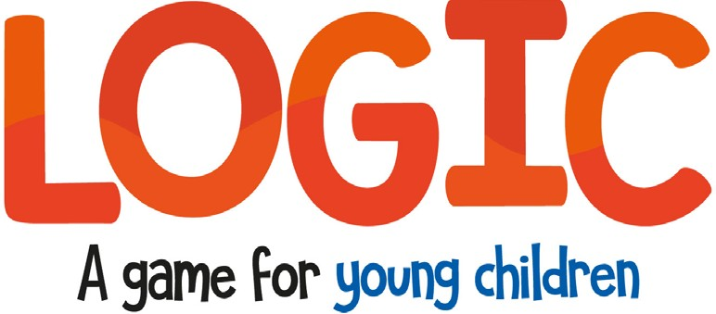

LOGIC: Hra pro malé děti
Co jí koala? Jakou potravu má ráda želva? Hra „Zvířátka a potrava“ odpovídá na všechny tyto otázky jednoduchým a zábavným způsobem. Dá se hrát čtyřmi různými způsoby.

1/ Slož dvanáct miniskládaček
Dej dohromady samičku s mládětem a oblíbenou potravou!
Děti skládají tyto jednoduché třídílné skládačky a učí se rozpoznávat zvířátka, která jsou na nich zobrazená, a jejich oblíbenou potravu. Jakmile jsou miniskládačky složené, mohou si rodiče s dětmi hrát tak, že se jich ptají na názvy zvířátek a na to, čím se živí, například takto: „Které zvířátko je králík? Co jí tučňáci? Kde je koala?“

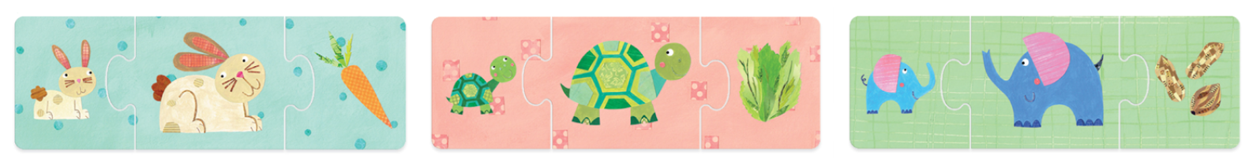
KRÁLÍK MRKEV ŽELVA SALÁT SLON ARAŠÍDY
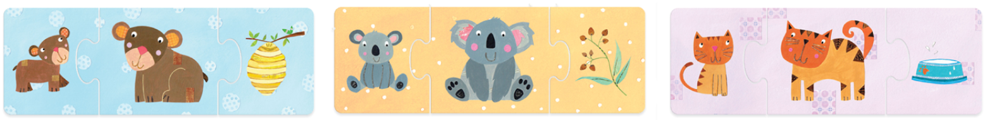
MEDVĚD MED KOALA EUKALYPTUS KOČKA MLÉKO
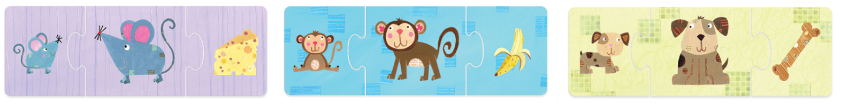
MYŠ SÝR OPICE BANÁN PES KOST
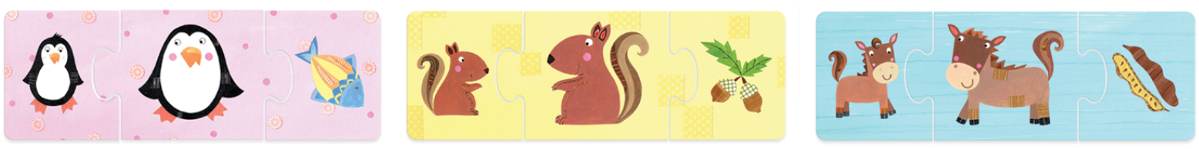
TUČŇÁK RYBA VEVERKA ŽALUDY KŮŇ ROHOVNÍK

2/ Hra s maminkou nebo tatínkem

Rozložte všechny dílky skládaček na hrací plochu a rozdělte je tak, aby dospělý měl všechny dílky se „samičkami“ na hromádce obrázkem dolů a dítě mělo všechny ostatní dílky před sebou. Dospělý vytáhne dílek, prohlédne si ho, ale neukazuje ho dítěti. Dospělý zkusí napodobit zvířátko na dílku tak, že napodobí zvuk, který vydává, nebo některou z jeho vlastností. Dospělý může například vycenit zuby a skákat, aby napodobil králíka, nebo pomalu jít a napodobovat pomalé lezení želvy. Jakmile dítě pochopí, o jaké zvíře jde, musí mezi svými dílky najít mládě, které k němu patří.

3/ Soutěž s kamarády

Pro dva až čtyři hráče
Na hrací ploše rozložte dílky tak, že 12 dílků se samičkami bude na jedné straně a 24 dílků s mláďaty a potravou na druhé straně. Každý hráč si vybere jednu samičku, najde k ní odpovídající dílky a pak si vybere další. Vyhrává hráč, který složí nejvíc třídílných skládaček.

4/ Paměťová hra

Pro dva až šest hráčů
Vyberte 12 dílků se samičkami a každému dítěti dejte dva nebo více dílků podle počtu hráčů. Zamíchejte zbývajících 24 dílků s mláďaty a potravou, rozložte je obrázkem nahoru na hrací plochu, nechte dětem 40 sekund na to, aby si dílky prohlédly, a pak je otočte. Začíná nejmladší hráč a obrátí jeden dílek. Pokud dílek patří do jeho skládačky, vezme si ho a připojí k dílku samičky, který má. Pokud ne, nechá dílek na hrací ploše a obrátí ho obrázkem dolů. Pokračuje další hráč po směru hodinových ručiček. Vyhrává hráč, který jako první složí všechny své miniskládačky.

